班級： 學號： 姓名：
(請用藍色字作答，存檔時加上學號、姓名)
【範例】
SELECT * FROM Categories;
解釋指令： 從分類資料表Categories中查詢分類表中所有的欄位資料。
執行結果：

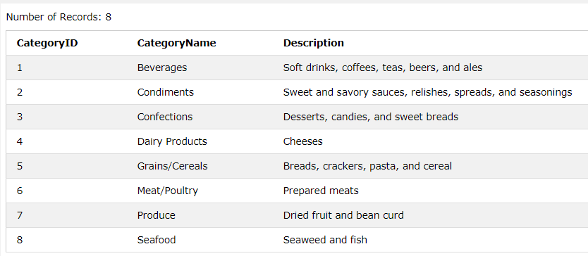

請至 https://www.w3schools.com/sql/default.asp 中練習以下各題。
- SELECT * FROM Customers
WHERE Country='Mexico';
解釋指令：
執行結果：

- SELECT *
FROM Customers
WHERE (CustomerID >= 5)
AND (CustomerID <= 12);
解釋指令：
執行結果：

- 查詢所有France國家的顧客姓名
SQL指令：
執行結果：

- 查詢所有France國家的顧客的聯絡人姓名
SQL指令：
執行結果：

- 查詢訂單編號10251號到10260號的訂單所有資料
SQL指令：
執行結果：

- 查詢訂單編號10251號到10260號的訂單號碼、顧客編號資料
SQL指令：
執行結果：

- 查詢員工編號5號所處理的訂單編號
SQL指令：
執行結果：

